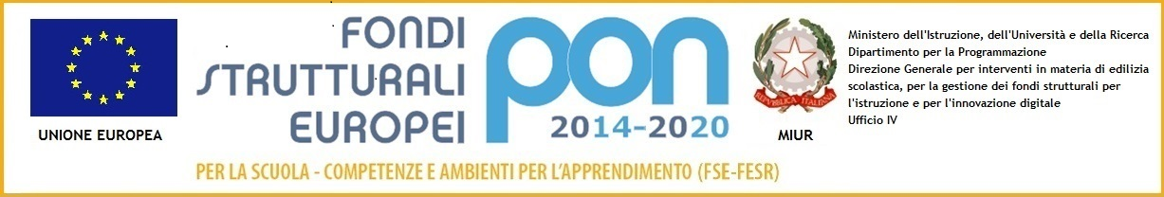

Liceo Artistico Statale “P. Petrocchi”
P.zza S. Pietro, 4 - 51100 Pistoia
Tel.:0573 364708 - 975029 Fax: 0573 307141
Codice fiscale : 80010010470 Codice Univoco UFVJV9
Info@liceoartisticopistoia.gov.it

Rendicontazione - ALTERNANZA SCUOLA LAVORO
DOCENTE……………………………..
CLASSE……………………………….

DATA | ATTIVITA' | SEDE | ORE IMPIEGATE
01/10/2016 | Lezione sulla sicurezza | Sede | Dalle ore …alle ore…

totale ore ____________

firma del docente
_______________

